Фамилия_______________________

Составь и запиши словосочетания (сущ.+гл.), поставив имена существительные в нужную форму. Укажи падеж имён существительных.

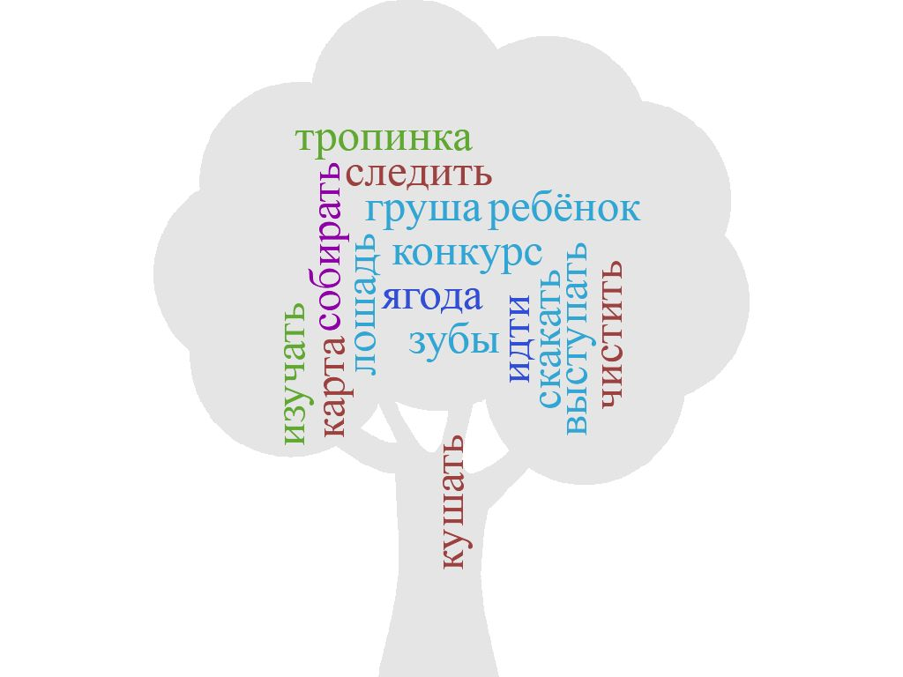

______________________________________________________________________________________________________________________________________________________________________________________________________________________________________________________________________________________________________________________________________________________________________________________________________________________________________________________________________________________________________________________________________________________________________

Фамилия_______________________

Составь и запиши словосочетания (сущ.+гл.), поставив имена существительные в нужную форму. Укажи падеж имён существительных.



_______________________________________________________________________________________________________________________________________________________________________________________________________________________________________________________________________________________________________________________________________________________________________________________________________________________________________________________________________________________________________________________________________________________________________

Данный проверочный материал предназначен для учителей начальных классов. Упражнения в выделении, составлении, преобразовании и использовании словосочетаний развивают речь, повышают ее культуру, вырабатывают правильную речевую интуицию.

В документе представлены листы с заданиями для распечатки. Карточку можно использовать для индивидуальной и парной работы. Задание составлено при помощи программы на сервисе wordcloud.pro/ru